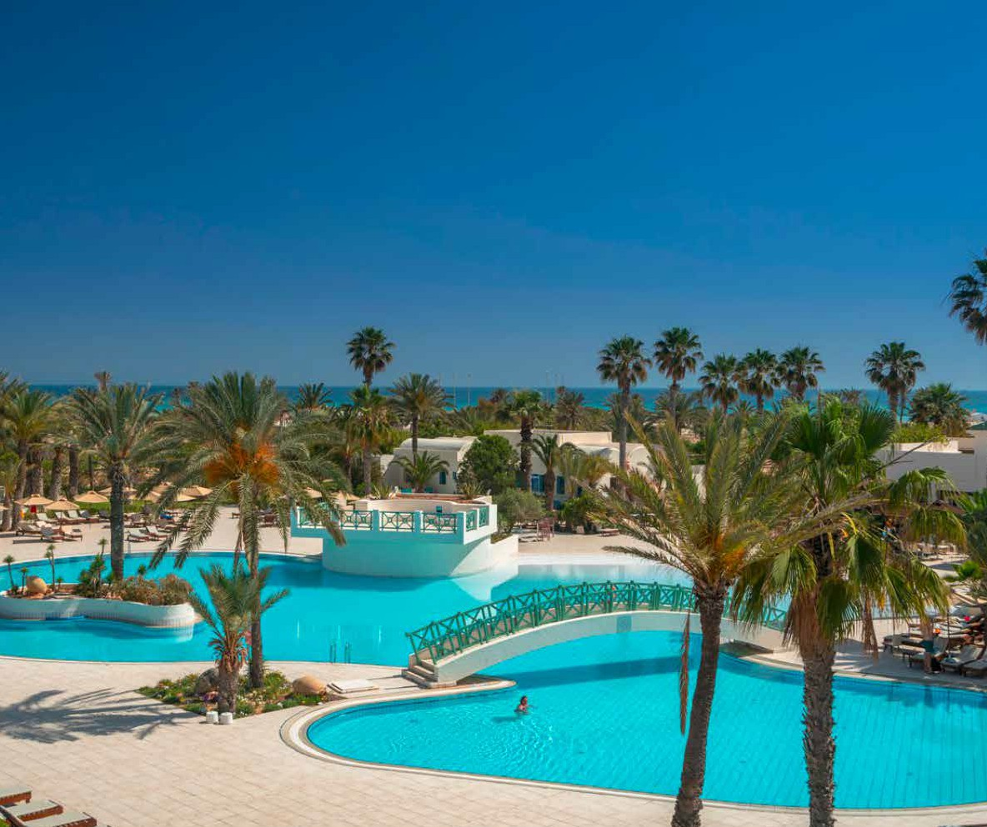
SEGUICI

BRAVO YADIS
DJERBA - TUNISIA

MAGGIO - OTTOBRE 2024
a partire da
€ 314 p.p
ALL INCLUSIVE

UN’ISOLA DALLA BELLEZZA EPICA
LA LEGGENDA VUOLE CHE ULISSE E I SUOI COMPAGNI SIANO RIMASTI COSÌ AFFASCINATI DALLE SPIAGGE E DAL MARE TURCHESE, DA NON VOLER PIÙ ANDARE VIA: L’ISOLA DI DJERBA HA IL POTERE DI INCANTARE TUTTI. ULISSE È TORNATO A ITACA, MA SOLO PERCHÉ NON AVREBBE POTUTO FERMARSI AL BRAVO YADIS, RESORT ELEGANTE NON LONTANO DALL’AEROPORTO E DALLA CAPITALE HOUMT SOUK. PREPARATI PERCHÉ QUI TI TROVERAI FACCIA A FACCIA CON LA LEGGENDA E CON UNA REALTÀ CHE, IN QUANTO A BELLEZZA, NON HA NIENTE DA INVIDIARLE.

DAL | AL | TARIFFA SPECIALE PRENOTAZIONE A 60 GG DATA PARTENZA | TARIFFA SPECIALE PRENOTAZIONE A 90 GG DATA PARTENZA | QUOTA 1° CHILD 2/12 ANNI n.c. | QUOTA 2° CHILD 2/12 ANNI n.c.
13/05/2024 | 19/05/2024 | 326 | 314 | 88 | 188
20/05/2024 | 26/05/2024 | 356 | 343 | 88 | 188
27/05/2024 | 02/06/2024 | 396 | 381 | 88 | 188
03/06/2024 | 09/06/2024 | 436 | 420 | 88 | 188
10/06/2024 | 16/06/2024 | 486 | 468 | 88 | 188
17/06/2024 | 23/06/2024 | 576 | 554 | 88 | 188
24/06/2024 | 30/06/2024 | 606 | 583 | 88 | 188
01/07/2024 | 14/07/2024 | 656 | 631 | 88 | 188
15/07/2024 | 28/07/2024 | 696 | 670 | 88 | 188
29/07/2024 | 04/08/2024 | 716 | 689 | 138 | 438
05/08/2024 | 07/08/2024 | 916 | 882 | 138 | 438
08/08/2024 | 15/08/2024 | 966 | 930 | 138 | 438
16/08/2024 | 25/08/2024 | 916 | 882 | 138 | 438
26/08/2024 | 01/09/2024 | 676 | 651 | 138 | 438
02/09/2024 | 08/09/2024 | 566 | 545 | 138 | 438
09/09/2024 | 15/09/2024 | 516 | 497 | 88 | 188
16/09/2024 | 22/09/2024 | 466 | 449 | 88 | 188
23/09/2024 | 29/09/2024 | 416 | 400 | 88 | 188
30/09/2024 | 06/10/2024 | 396 | 381 | 88 | 188
07/10/2024 | 13/10/2024 | 356 | 343 | 88 | 188
Quote per persona a 7 notti con Sistemazione Standard – Trattamento All inclusive Supplementi obbligatori da pagare all’atto della Prenotazione :
Zero Pensieri : € 114,00 a persona in tutti i periodi ; ONERI GESTIONE CARBURANTE : € 49,00 a persona ; Tasse Aeroportuali: € 79,00 a persona da quantificare in base all’aeroporto
IMPORTANTE : le quote esposte in tabella sono calcolate sulla base di listini giornalieri dinamici e le quote indicate in tabella sono da considerarsi “a partire da”.

LA QUOTA COMPRENDE
- Volo speciale in classe economica 9gg/7ntt
- Franchigia bagaglio
- Trasferimenti da/per Hotel
- Sistemazione camera doppia standard
- Trattamento come indicato
- Animazione Italiana / Internazionale
LA QUOTA NON COMPRENDE
- Zero Pensieri a persona
- Tasse aeroportuali
- Oneri Gestione carburante
- Mance , extra in genere
- Tassa di soggiorno

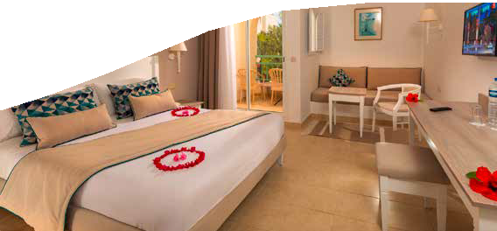
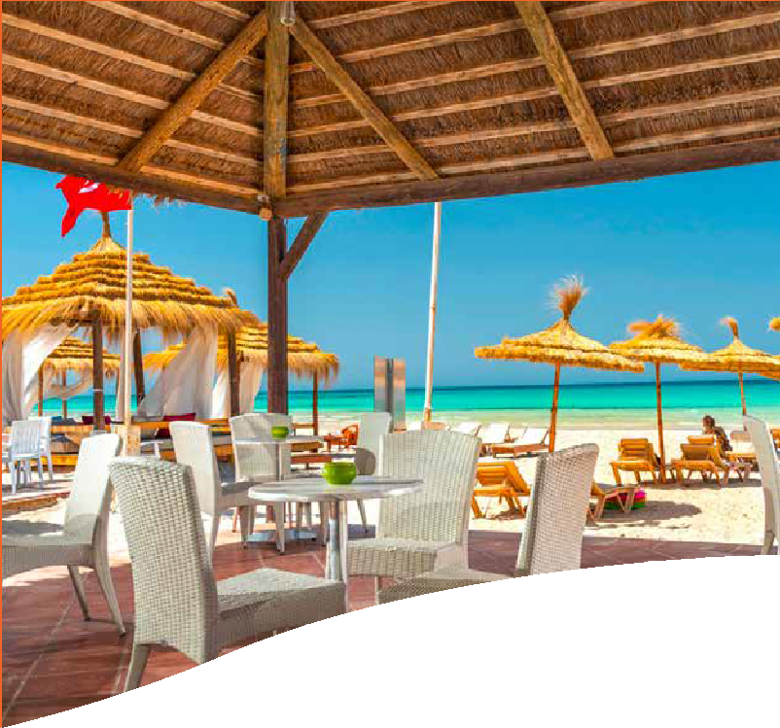

DESCRIZIONE VILLAGGIO ALLA PAG SUCCESSIVA

BRAVO YADIS DJERBA - TUNISIA

DESCRIZIONE VILLAGGIO
POSIZIONE E STRUTTURA Il Bravo Yadis sorge non lontano dal vivace centro di Midoun dal quale dista circa 7 km. L’ aeroporto di Djerba si trova a circa 28 km e la capitale Houmt Souk a circa 17 km.
SPIAGGIA E PISCINE Direttamente su una delle spiagge più belle di Djerba, di sabbia fine con area riservata. Il Bravo Yadis dispone di 1 piscina esterna e 1 piscina coperta, non riscaldata nel periodo estivo. Ombrelloni e lettini gratuiti sia in spiaggia che in piscina, teli mare su cauzione. RISTORANTI E BAR Ristorante principale Ulysse con servizio a buffet e chef italiano, 3 ristoranti à la carte aperti per cena e su prenotazione, possibilità di cenare una volta a soggiorno in uno dei tre: Omar Khayam con specialità della cucina tunisina, Alcazar dove poter gustare piatti della cucina mediterranea e El Kastel con specialità di pesce (aperto a luglio e agosto), uno snack alla spiaggia La Marsa, aperto da giugno a settembre per pranzi leggeri. La cena di Ferragosto è inclusa nella formula. Bar in spiaggia Le Phare (da giugno a settembre), piano bar Le Swing (a pagamento bevande internazionali di marca), bar piscina L’Oasis, bar principale Le Meninx, caffè moresco Halfaouine con terrazza tipica dove poter degustare dell’ottimo tè (altre consumazioni a pagamento), disco bar Adonis (a pagamento).
CAMERE L’hotel dispone di 327 camere. Tutte le camere standard (massima occupazione 3 adulti) sono dotate di aria condizionata (disponibile dal 15/6 al 15/9), TV satellitare, cassetta di sicurezza, minifrigo con bottiglietta d’acqua in omaggio all’arrivo (a pagamento e su richiesta rifornitura di bevande), asciugacapelli, balcone o terrazza, terza persona con sistemazione in sofà bed. Per i nuclei familiari sono disponibili anche camere quadruple (massima occupazione 2 adulti e 2 bambini in sofà bed) e, su richiesta, camere comunicanti (massima occupazione 2 adulti e 2 bambini) e family suite (massima occupazione 2 adulti e 3 bambini).
SPORT E NON SOLO Sala fitness, 4 campi da tennis di cui 2 in terra battuta e 2 in terreno veloce, campo da calcetto, beach volley, pallanuoto, bocce, tiro con l’arco, area giochi per bambini. A pagamento: centro di talassoterapia e SPA, sport motorizzati come paracadute ascensionale e jet-ski. Nelle vicinanze: campo da golf da 9 e 18 buche (a 550 m) e casinò (a 6 km).
SERVIZI Reception h24, Wi-Fi presso la reception, la piscina e le camere. A pagamento: cambio valuta, lavanderia, 6 sale conferenze con capacità massima di 540 persone, parrucchiere, noleggio auto. Su richiesta e a pagamento: servizio in camera (orari prestabiliti) e servizio medico esterno. Carte di credito accettate: Visa e MasterCard.
FORMULA TUTTO INCLUSO • Gli ospiti Bravo potranno usufruire dei seguenti servizi (nei luoghi e agli orari prefissati):prima colazione, pranzo e cena a buffet presso il ristorante principale Ulysse,show cooking a cura dello chef italiano presso il ristorante principale,possibilità di pranzare presso il ristorante Beach BBQ (a partire dal mese di Giugno),snack notturno da mezzanotte alle 2,cena presso uno dei tre ristoranti à la carte Omar Khayam, Alcazar o El Kastel con specialità della cucina tunisina, mediterranea o di pesce (1 volta a soggiorno, su prenotazione),pranzo leggero presso lo snack alla spiaggia La Marsa,colazione tardiva presso il ristorante-snack El Kastel dalle 10 alle 11,panini farciti presso il ristorante-snack El Kastel dalle 11 alle 15,pausa caffè e tè con crêpes, biscotti e dolci presso il ristorante-snack El Kastel dalle 16 alle 17.30,acqua, soft-drink, vino e birra locali in bicchiere inclusi ai pasti,acqua, soft-drink, birra e vino locali, alcolici locali, cocktail nei punti bar secondo gli orari di apertura,ombrelloni e lettini disponibili fino ad esaurimento e teli mare su cauzione,Wi-Fi nelle camere, in piscina e in reception SENZA GLUTINE In questa struttura è possibile richiedere all’atto della prenotazione una welcome box contenente un kit di prodotti confezionati senza glutine firmati Schär.
ANIMAZIONE Nei Bravo divertirsi è una cosa seria. Per questo abbiamo selezionato la migliore animazione. Per coinvolgerti in mille attività, con la simpatia che da sempre contraddistingue i nostri team, quando e se lo vorrai. Per farti vivere ogni momento della tua vacanza nello spirito Bravo, quell’equilibrio perfetto tra divertimento e relax. Per organizzare con entusiasmo ogni attimo della tua giornata, tra giochi, sport, sfide, balli, appuntamenti per scoprire le tradizioni del luogo e corsi innovativi, quando e se ti andrà di abbandonare anche solo per un attimo il tuo lettino in riva al mare. Per stupirti ogni sera, a partire dell’aperitivo, con feste e beach party o sul palco, con spettacoli sensazionali, sempre che sul palco non ci sia tu.
BRAVO BIMBO Ai nostri ospiti più piccoli vanno le attenzioni più grandi, che garantiscono serenità ai genitori. Bravo Bimbo è il mini club che organizza tante attività, tra musica, laboratori e giochi in collaborazione con Clementoni, per fare felici i bambini dai 4 ai 13 anni, grazie a un team esperto in divertimento e non solo: qui proveranno la WellDance, un’attività aerobica soft appositamente studiata nel rispetto dell’età, e impareranno le basi dello yoga con il Bravo Namasté.
BRAVO E CHICCO Mamma e papà saranno felici. Anche perché nei nostri punti attrezzati troveranno sempre tutto il necessario per la cura dei più piccoli: dal passeggino allo scaldabiberon, dallo sterilizzatore al bavaglino monouso, con la garanzia di qualità firmata Chicco. Così, oltre alla leggerezza del divertimento, ci sarà quella della valigia.
BRAVO E CLEMENTONI Nei Bravo Bimbo con la qualità non si scherza. Si gioca. Perché gli spazi dedicati ai nostri piccoli ospiti sono allestiti in collaborazione con Clementoni, la firma che da anni sorprende i bambini con attività educative e originali per crescere divertendosi. Venite a scoprire come si impara col sorriso nei nostri mini club grazie ai giochi Clementoni e alle nostre amate mascotte Tarta e Stellina!
BRAVO LUCKY Solo chi è Bravo impara dal migliore. Ecco perché il campione mondiale Andrea Lucky Lucchetta insegnerà il gioco dello Spikeball agli ospiti con la voglia di divertirsi più grande: i più piccoli. I giovani Spikers impareranno il gioco della schiacciata per saltare sulle vette di ogni podio, ma con i piedi per terra. Un gioco di squadra, ma non di contatto, per schiacciare la noia e divertirsi insieme al Bravo Lucky, tra battute e schiacciate, difese e risate. Andrea sarà pronto a giocare con i piccoli ospiti in alcuni villaggi in periodi selezionati e svelerà loro il segreto della schiacciata proprio come Lucky nel cartone animato SuperSpikeball, in onda su Rai YoYo e Rai Gulp e disponibile su Rai Play in collaborazione con Rai Kids. All together we can Spike!

PER INFORMAZIONI E PRENOTAZIONI: 06.98378037 EMAIL BOOKING@3ATOURS.COM DESCRITTIVI COMPLETI SU WWW.3ATOURS.COM

